Harjoitus 1

Osa1

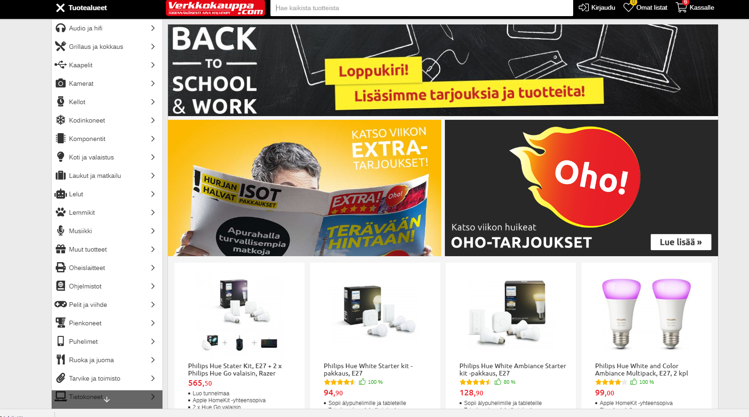

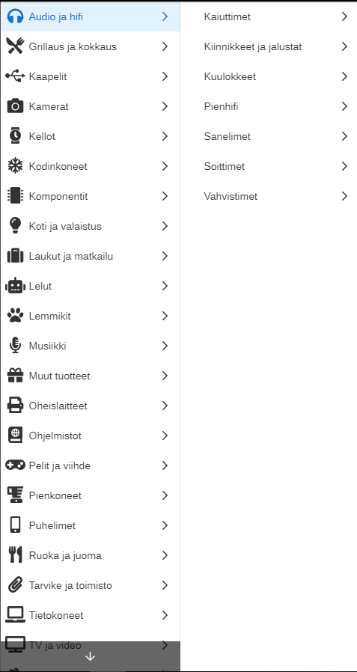Valitsin verkkokaupan koska mielestäni se on selkeä ja hyvin toimiva nettisivu. Verkkokaupan kategoriat näkevät vasemmalla ja niiden päälle vetämällä pääsee niiden alakategorioihin, joista saa tuotteet joita olet hakemassa. Verkkokauppa on onnistunut nettisivun ulkoasun luomisessa kaikki no selkeää ja tavarat löytävät helposti. Verkkokauppa on myös tehnyt kännykkä sovellus version, joka toimii mielestäni hyvin. Sivun fontit ovat aivan perus fontteja mutta mielestäni ne toimivat tähän sivuun vallan mainiosti. Verkkokaupan sivun kuvitus sopii mielestäni tämän alan verkkosivulle melko hyvin. Kuvituksen parantamiseen oltaisiin voitu laittaa enemmän ja monipuolisemmin värejä. Käyttöliittymä sopii milestäni heille jotka osaavat käyttää tietokonetta ja osaavat käyttää hakupalkkeja muuten verkkosivun käytöstä ei tulisi mitään

Käytettävyys on mielestäni hyvin toteutettu ei mene kauan, kun löytää ja ei jää lataamaan mitään turhaa. Poista ostokset on järjestelty hyvin kysyy haluatko varmasti poistaa tuotteen. Asettelu sivulla toimii verkkokaupan imagoon nähden simppeli mutta toimiva. Sivun käyttö on helppoa ja simppeliä tuotteet löytää navigointi palkista helposti ja haku palkilla löytää viimeistään mitä on hakemassa. Lisäksi Verkkokaupalla on oma Oho tarjous osasto, jossa on tuotteita joilla o enemmän tarjous hintaa.

Tässä on muutama hakupalkin näkymistä. Niistä saa helposti päästyä pois ja muokattua omaa ostoskoria Tästä nappulasta pääsee helposti ja ymmärrettävästi ostoskoriin jossa pystyy

Ostoskori näyttää tältä ja sieltä saa muokattua kaikkea mitä tarvitsee saa poistettua tuotteita ja lisättyä niitä ostos koriin. Kuvassa näkee yhden oho tarjoustuotteista, jossa on 37% alennusta jolloin se tekee aikas hyvän alennuksen tuotteesta. Ostoskorista saa myös koodin jolla pääsee suoraan ostoskoriin, jossa kyseinen tuote on.

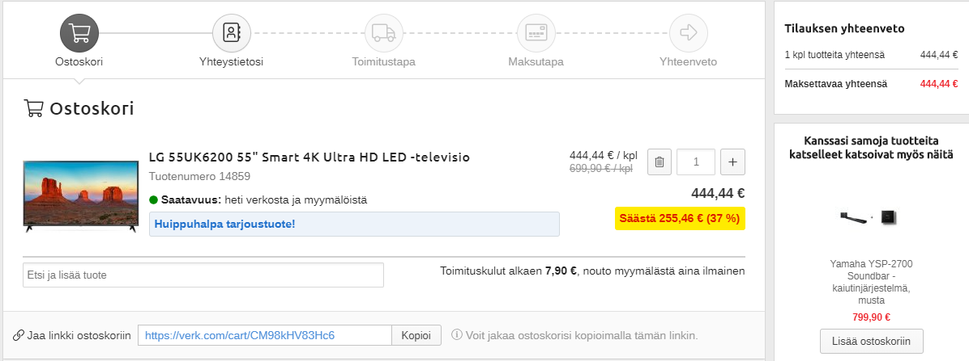

Nielsenin säännöt:

Sivusto on varsin yksinkertainen, joka tekee siitä helpon käyttää. Sivusto on suomenkielinen jota ei voi muuttaa muun maan kielelle, joten sitä ei voi muut lukea, ellei osaa suomea. Nettisivu minimoi aika lailla käyttäjän muistikuorman, kun toimii nopeasti ja näyttää kaikki liikkeet mitä olet tehnyt ja ostokset mitä olet valinnut. Nettisivu on aika yhdenmukainen koskaan ei näytä siltä, että hyppisit kahden eri sivun välillä vaan teema pysyy mukana koko ajan jolloin se luo tunteen yhtenäisuudesta. Sivu antaa palautetta mitä olet tekemässä, jos vaikka lisäät tuotteen koriin nii sivu näyttää mitä lisäsit ja montako kappaletta.

Tätä nappia painamalla saa navigaatio palkin katoamaan.

Verkkokauppa nappia painamalla pääsee takaisin etusivulle.

* Tätä painamalla nettisivu sulkeutuu, jolloin pääset pois nettisivulta.

Tässä on oikopolkuja: 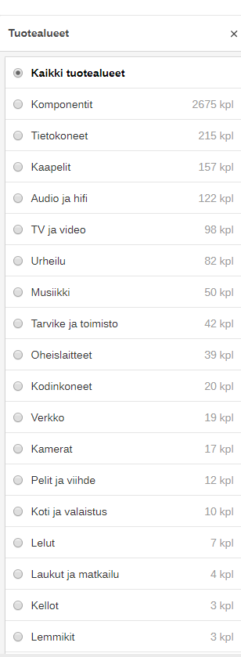

Sivulla ei pysty luomaan virheilmoituksia tai en ainakaan itse niitä löytänyt, mutta uskoisin että heillä on omat virheilmoitus koodinsa. Virhetilanteiden välttäminen on helppoa kun sellasia ei pääse tapahtumaan perus käytössä. Sivu auttaa sinua pääsemään eteenpäin jos sinulla menee joku pileen jolloin se asia on helppo korjata.

Harjoitus 1

Osa 2

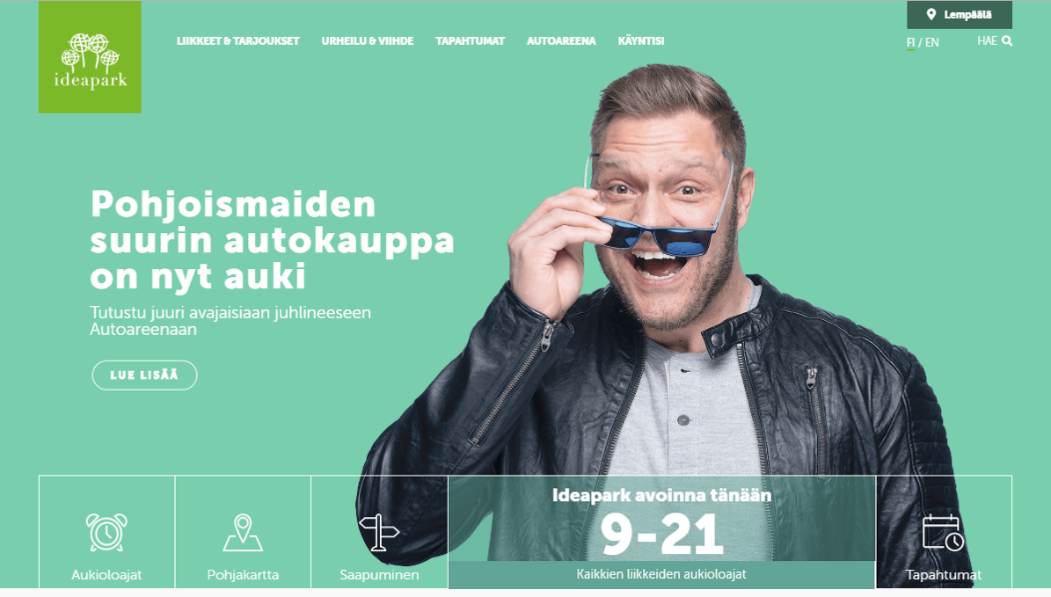Lempäälän Ideapark

Sivu näyttää ihan hyvältä, mutta aikas täydeltä. Painikeet toimivat, mutta niissäkin olisi paranneltavaa sivusta puutuu ammattitaidon näyttäminen. Kaikki on kyllä selvästi ja löytyvät ihan ok painikkeiden avulla.

Sivun värinä toimii vihreä luonnollisesti, kun logo on vihreä. Fonttina on käytetty ihan perusfonttia, joka on sama kuin verkkokaupassa. Kuvitus sivulla on mielestäni parhaimpia ominaisuuksia muuten sivu ei iske minuun. Sivusto jäätyy välillä ja välillä sivustoa selatessa unohtaa mitä pitikään katsoa, kun siinä menee niin kauan. Sivulla on liikaa mainostusta, jossa menee maku kaupan nettisivuihin, kun joutuu sulkemaan niitä. Asettelu toimii mielestäni ihan hyvin. Sivulle ainoa miinus löytyy oikeasta ylänurkasta, jossa on FI/En painike joka ei toimi oikein. Sivun käyttö toimii mielestä tarpeeksi

hyvin nappulat vievät oikeille paikoille mutta navigointi palkista olisi voinut tehdä vähän hienomman näköisen omasta mielestäni



Nielsenin säännöt:

Sivu on todella yksinkertainen ja sen huomaa, ettei sivuun ole käytetty paljon budjetista.

Sivulla on FI/EN valikko mutta kun painaa EN sivulla muuttuu kaksi lausetta ei mitään muuta. Sivu ei auta mitenkään asiaan, että asiakas saisi tehtyä mitään, kun hän joutuu muistamaan kaiken mitä teet. Sivu ei toimi mobilla joutuu zoomata ja sivusto ei toimi kunnolla. Sivusto ei anna mitään palautetta mitä olet tehnyt sivulla se vaan kulkee siinä mukana. Sivulla ei ole selkeää poistumista sivulta vaan joutuu painamaan nettisivulta vasemmalta ylänurkasta takaisin nappulaa. Oikopolkua en löytänyt tältä sivulta tai se ei ainakaan löydä helposti. Sivusto ei anna mitään virhekoodia vaan se vään kaatuu siinä samalla. 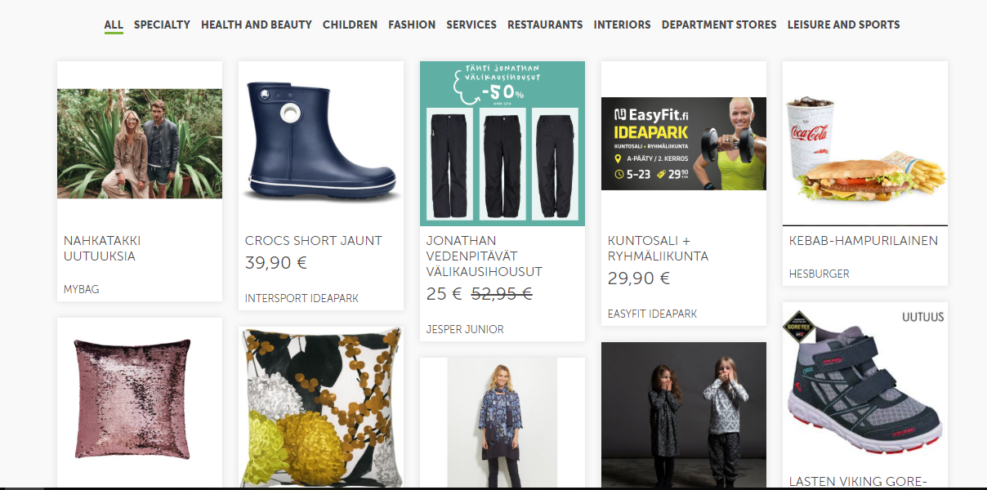

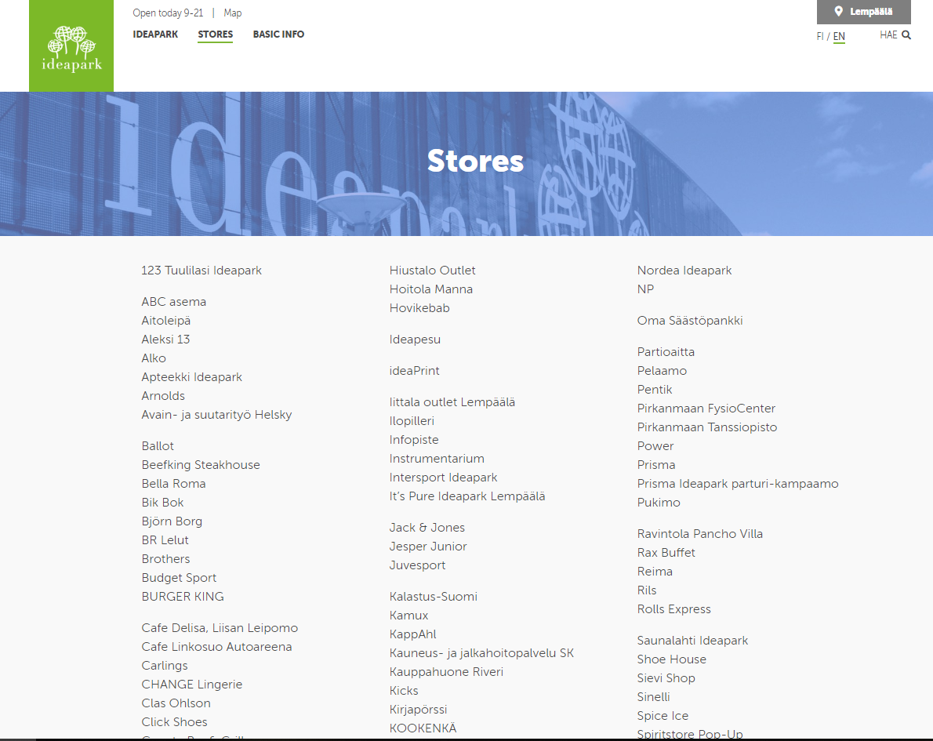Sivuston mainosten esittely/tarjousten esittely osio Ideaparkin sivuilla. Sivulta löytyy, kun scrollaa alaspäin aloitus sivulta ja samalla voit löytää Ideaparkin kaikki yritykset. Sivusto ei varsinkaan ole hieno taikka kätevä sieltä löytää tavaran joskus.

Siinä on Ideaparkin Kauppa lista se näyttää todella tönköltä. Ainoa mitä on hyvä tuossa se on aakkos järjestyksessä ja sieltä kautta voidaan löytää asiaa.Mielestäni sivu ei sovi amatööreille jotka ei osaa käyttää konetta kunnolla sivusto on sen verran vaikea käyttää.